RECOURS EN ANNULATION
(affaire d’intérêt public supérieur)
I. PARTIES A LA CAUSE
A. Parties requérantes

1. L'ASBL QUIÉTUDE DES AGAISES (QdA), dont le siège social est établi Rue Lieutenant Général Conreur 1, 6532 Ragnies (Thuin), inscrite à la BCE sous le numéro 0804 172 065 et représentée par son Président, Monsieur Pierre GOBLET, agissant en vertu de la décision d’ester en justice prise par son organe d’administration suivant PV du 12 juin 2026 – pièce n° 1 ;

2 et 3. Monsieur Francisco JALON TIRADO et Madame Brigitte MERCIER, époux, domiciliés Hameau de la Houzée 34, 6536 Thuillies (Thuin) ;

Tous présents à la cause par eux-mêmes.

B. Partie adverse

La RÉGION WALLONNE, représentée par son Gouvernement, en la personne de son Ministre-Président, Monsieur Adrien DOLIMONT, dont le cabinet est établi Rue Mazy, 25/27, 5100 Jambes (Namur.

A Mesdames et Messieurs les Premier Président et Président, les Présidents de Chambre et les Conseillers composant la section du contentieux administratif du Conseil d’Etat
Ont l’honneur d’exposer
I. OBJET DU RECOURS
Par la présente, les requérants sollicitent l’annulation de l'arrêté des fonctionnaires technique et délégué de la Direction extérieure de Charleroi (SPW Agriculture, Ressources naturelles et Environnement / SPW Territoire, Logement, Patrimoine, Énergie) du 27 octobre 2025, référence PU-01/2025 / 10018725 / BEL011599.01, accordant à LUMINUS SA un permis unique pour la construction et l'exploitation d'un parc éolien de 11 éoliennes d'une puissance totale maximale de 68,42 MW et d'une sous-station électrique sur le territoire des communes de Thuin et Ham-sur-Heure-Nalinnes (plaine de Florenchamp, Chemin de Ham-sur-Heure à 6536 Thuillies) – voir pièce n° 2.
II. EXPOSÉ DES FAITS ET DE LA PROCÉDURE
A. Le projet
LUMINUS SA a déposé le 17 février 2025 une demande de permis unique pour la construction et l'exploitation d'un parc de 11 éoliennes d'une puissance totale maximale de 68,42 MW sur la plaine de Florenchamp (Thuillies / Ham-sur-Heure). Les éoliennes projetées atteignent une hauteur totale maximale de 250 m (Enercon E175 ou Nordex N175), soit les plus grandes éoliennes jamais autorisées en Thudinie. Ce projet s'inscrit dans une pression cumulative exceptionnelle sur le territoire, avec deux autres projets éoliens concomitants dans un rayon de 6 km partageant le même poste de raccordement ELIA de Thuillies (projet Ragnies-Elawan BEL012622 et projet Donstiennes-Mertenne-Clermont).
B. La procédure administrative
— Dépôt de la demande : 17/02/2025 (réceptionnée par le fonctionnaire technique le 17/02/2025) — Enquête publique : du 14/04/2025 au 14/05/2025 sur le territoire de la Ville de Thuin — Réclamations lors de l'EP : nombreuses oppositions (synthèse figurant aux pp.2-100 de l'arrêté attaqué) — Recours administratif QdA + co-requérants au Ministre : 20/11/2025 —Confirmation légale de la décision prise en première instance par expiration le 1er avril 2026 du délai prescrit par l’article 95, § 7 du décret du 11 mars 1999 relatif au permis — Notification au conseil des requérants que la décision prise en première instance est confirmée par un courrier daté du 14 avril 2025 – voir pièce n° 3.
C. L'acte attaqué
L'arrêté des FD/FT de Charleroi du 27 octobre 2025 accorde le permis unique sollicité, sous conditions URB, NAT et EXP. Sa confirmation a été notifiée aux parties à l’attention de Me Fortemps par recommandé avec accusé de réception le mardi 14 avril 2025. Le délai de 60 jours pour introduire un recours devant le Conseil d’Etat expire en conséquence le lundi 15 juin 2026.
D. Présentation de la 1ère partie requérante
Les statuts de l’ASBL Quiétude des Agaises (QdA) avec désignation statutaire de ses administrateurs sont joints en pièce n° 4.

III. RECEVABILITÉ
A. Délai
La présente requête a été introduite dans le délai de 60 jours à compter de la notification de l'acte attaqué aux requérants, conformément à l'article 95 §8 du décret du 11 mars 1999 relatif au permis d'environnement et à l'article 4 de l'arrêté du Régent du 23 août 1948. Elle est donc recevable ratione temporis.
B. Qualité et intérêt à agir
1. Quiétude des Agaises (QdA) ASBL
L’article 4 des statuts de l'ASBL Quiétude des Agaises (QdA) précise le but désintéressé que l’association poursuit, à savoir la conservation de l'environnement naturel, du patrimoine paysager et de la biodiversité des villages formant l'entité communale de Thuin et des communes voisines des arrondissements de Thuin et Philippeville.
Le projet attaqué s’implantera sur le territoire de la commune de Thuin, au cœur du périmètre statutaire de l'association. QdA a participé activement à toutes les étapes de la procédure : enquête publique (observations du 13/05/2025) et recours administratif au Gouvernement (20/11/2025).

La jurisprudence de votre Haute juridiction administrative est sans équivoque (C.E., 4 avril 2024, n° 259.394) sur la question de l’intérêt requis pour une personne morale : l’intérêt de l’association ne se confond pas avec l’intérêt personnel de ses membres fondateurs ou effectifs, et l’objet social qui guide l’action de Quiétude des Agaises (QdA) ASBL — protection du patrimoine paysager et de l’environnement naturel en premier lieu de la Ville de Thuin — correspond exactement au territoire concerné par le projet éolien.

Son intérêt à agir est direct, certain et conforme à la jurisprudence du Conseil d'État (CE n°259.394 du 4 avril 2024).
2 et 3. Francisco Jalon Tirado et Brigitte Mercier
Propriétaires occupants de l'habitation sise Hameau de la Houzée 34, 6536 Thuillies, à 810 m de l'éolienne n°9 (tableau 11 EIE, p.30). Leur habitation est identifiée dans l'EIE comme récepteur soumis à des ombrages importants avec dépassement des seuils d'ombrage légaux (cartes 10a-10i, Dossier carto PM).
Leur habitation est située à environ 300 mètres de la station ORES sur laquelle seront branchées les éoliennes du projet de la plaine de Florenchamp.
Ils ont introduit le recours préalable et obligatoire auprès du Gouvernement.
Leur intérêt à agir est ainsi direct, personnel et certain.

IV. MOYENS

Premier moyen pris de la violation de la loi du 29 juillet 1991 relative à la motivation formelle des actes administratifs et des articles D. IV. et D.IV.22, alinéa 1er, 7°, k) du Code (wallon) du Développement Territorial (ci-après CoDT)

En ce que, dans les zones agricoles, les éoliennes qui ne situent pas à proximité des principales infrastructures de communication ou d’une zone d’activité économique ne peuvent y être autorisées par dérogation au plan de secteur que si elles répondent aux conditions des articles D.IV.11 et D.IV.22, alinéa 1er, 7°, k) du CoDT en motivant spécialement qu’elles sont liées à la production d’énergie renouvelable en raison de leur finalité d’intérêt général.

Alors que 9 des 11 éoliennes projetées ne répondent pas aux conditions prescrites par les articles D.II.36, § 2, alinéa 2 et R.II.36-2 du CoDT et ceci sans que la décision administrative entreprise par le présent recours ne motive de manière spéciale la finalité d’intérêt général que leur exploitation poursuivrait spécifiquement.

Développements
L’étude d’incidences sur l’environnement (ci-après EIE) mentionne expressément (pp.71-72 de la Partie II-B) : (1) « Le projet de Florinchamps-Thuin ne se situe pas à proximité d'une infrastructure structurante telle que définie par le Cadre de référence 2024 » — avec note de bas de page citant la liste exhaustive de R.II.21-1 (autoroutes, routes 2×2, chemins de fer, voies navigables — sans mention de ligne HT) ; (2) « aucune ligne de force majeure ne structure le paysage local » ; (3) la ligne HT est qualifiée de « ligne de force anthropique de 2e ordre » et (4) « La différence de hauteur entre cette ligne haute tension et les éoliennes est importante et les emprises visuelles de ces deux installations ne sont pas comparables. »
Certes les Eoliennes E8 et E9 respectent bel et bien la distance de maximum 1.500 mètres à compter du périmètre extérieur d’une ZAE (zone d’activité économique) et donc aucune dérogation au plan de secteur n’est nécessaire pour leur implantation dans une zone agricole.
Corrélativement et a contrario, il résulte de la lecture même de l'EIE que pour 9 des 11 éoliennes projetées un permis dérogatoire s’impose et que celui-ci ne peut être délivré que moyennant une dérogation dûment motivée prouvant que le projet est à finalité d’intérêt général. Le Fonctionnaire délégué doit prouver en réalité qu’il a mis de côté l’affectation en zone agricole et la fonction paysagère des lieux en fondant sa décision sur la base du caractère d’intérêt général du projet éolien à développer sur la plaine de Florenchamp.
Lydie Jerkovic, la responsable du service juridique de l’urbanisme d’Uccle a rédigé une analyse très intéressante sur l’importance de la motivation des permis d’urbanisme au regard des recours en annulation portés devant le Conseil d’Etat (La motivation des permis d’urbanisme : une expérience uccloise, in Trait d’Union 2014/01, pp. 14-17).
Retenons de son analyse le contenu à donner à l’exigence de motivation requise au sens de la loi du 29 juillet 1991 :
« La motivation doit permettre au destinataire de la décision et aux tiers de comprendre pourquoi, comment et sur quelle base elle a été prise. (…). Elle doit reposer sur des motifs suffisants et exacts. L’inexactitude des motifs du permis d’urbanisme pourra conduire à son annulation. (…) Une dérogation implique que l’autorité délivrante s’écarte de la règle. Elle devra donc expliquer de manière précise les raisons qui l’ont amené à autoriser cette dérogation et contribuent à assurer l’objectif de bon aménagement des lieux » (op cit pp. 14-15.
Si l’on revient à la décision administrative litigieuse, la « motivation » de la décision du Fonctionnaire délégué de Charleroi peut être retrouvée aux pages 122, 123 et 124 :
- P. 122, 5^{ième} considérant en argumentant sur la réduction des gaz à effet de serre grâce à la réalisation du parc éolien sur la plaine de Florenchamp ;
- P. 123, 1er considérant se référant aux « engagements internationaux pris par la Belgique en matière de réduction des émissions à effet de serre et de fermeture des centrales nucléaires (sic) (et) que le développement éolien rentre bien dans cette optique de production d’un pourcentage d’énergies renouvelables » ;
- P. 124, 2^{ième} considérant que « le cadre de référence éolien de 2024 promeut une exploitation optimale de la ressource vent en vue de maximiser le productible du site ; que l’optimisation du potentiel éolien d’un site nécessite la bonne adéquation entre le(s) modèles d’éoliennes choisi(s) et la configuration spatiale des machines, compte tenu aussi des contraintes territoriales et environnementales environnante »

Cette motivation ne peut en aucune manière être considérée comme spécifique au futur site éolien de Florenchamp et se complait dans les stéréotypes et les généralités de type bateau.

En conclusion : la motivation de la dérogation au plan de secteur ne répond en rien aux conditions d’une motivation formelle et adéquate telle que requise par la loi du 29 juillet 1991 à défaut d’être spécifique au cas d’espèce, en se limitant à des considérations générales, parfois inexactes telle que la sortie du nucléaire, qui n’ont rien à voir avec la réalité du terrain. C’est-à-dire la plaine de Florenchamp.

Second moyen pris de la violation de l’arrêté du Gouvernement wallon du 25 février 2021

En ce que l’arrêté du Gouvernement wallon du 25 février 2021 portant conditions sectorielles relatives aux parcs d’éoliennes d’une puissance totale supérieure ou égale à 0,5 MW et modifiant l’arrêté du Gouvernement wallon du 4 juillet 2002 arrêtant la liste des projets soumis à étude d’incidences, des installations classées ou des installations présentant un risque pour le sol, ci-après AGW 25 février 2021 impose des mesures de prévention dans la zone sensible à l’ombre mouvante pour les habitations s’y trouvant, plus particulièrement en ses articles 2, 10°à 13° ; 10, 15, 2°, 32 et 33.

Alors que ces mesures de prévention sont techniquement impossibles à prendre en l’espèce.

Développements

Madame Mercier Brigitte et Monsieur Francisco Jalon Tirado, requérants 2 et 3 habitent au Hameau de la Houzée, 34 à 6536 Thuillies dans une zone sensible à l’ombre mouvante – voir extrait de plan ci-dessous reprenant leur habitation et les quatre éoliennes les plus proches ainsi que de la sous-station (cabine de tête et transformateur du projet Florenchamp)

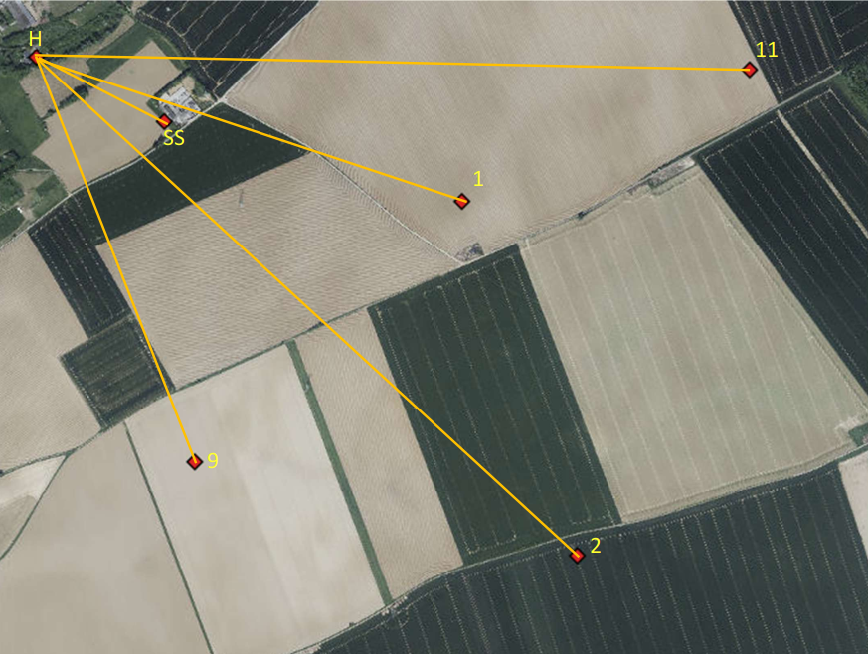
(Les coordonnées sont exprimées en DMS)
H : leur habitation (lat. 50°18’45,94’’N, long . 40°20’32,3’’E)
SS : sous station du projet Florenchamp de Luminus 2025 (cabine de tête et transformateur)
(lat. 50°18’41,62’’N, long.4°20’45,68’’E)
La distance entre l’habitation et la SS est de 306m, calculée via le site
‘’https://www.omnicalculator.com/fr/autre/calculateur-distance-latitude-longitude’’
1 : éolienne n°1 (lat.50°18’36,25’’N, long. 4°21’17,07’’E)
2 : éolienne n°2 (lat. 50°18’12,21’’N, long 4°21’29,26)
9 : éolienne n°9 (lat. 50°18’18,54’’N, long. 4°20’48,88’’E)
d’après L’EIE, cette éolienne est la plus proche de l’habitation, elle est à 810m
11 : éolienne n°11(lat. 50°18’45,12’’N, long. 4°20’47,40’’E)
L’habitation est toute en longueur face à plaine. Les pièces de vie (cuisine, salle à manger, salon, véranda (lieu de sieste et de réception), salle de bain, 2 chambres) disposent de fenêtres orientées vers le sud, c’est-à-dire vers la plaine de Florenchamp. C’est le côté de la maison exposé au soleil été comme hiver.
(L’autre côté de la maison, coté parking, ne reçoit le soleil qu’en été quand il est haut, et jamais vers l’intérieur de l’habitation.)
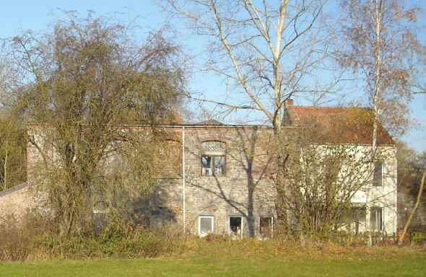
La mise en service de ces éoliennes va créer des troubles importants tant sur le plan visuel, qu’acoustique, ainsi que des ombres mouvantes plus particulièrement dès que les feuilles caduques des arbres tombent et cela jusqu’au printemps suivant.
Les ombres mouvantes peuvent provoquer des maux de tête et de la nausée.

L’EIE identifie paradoxalement la maison des requérants 2 et 3 comme étant à la fois en zone de non-visibilité et sujette à l’ombrage de 4 éoliennes dans l’EIE. En réalité dès lors que l’étude sur les ombrages conclut que la maison des époux Jalon-Mercier (identifiée ci-dessous au point R39) est sujette à ceux-ci de manière importante, nécessairement l’étude de visibilité aurait dû conclure que les éoliennes étaient visibles de leur maison (contrairement à ce qui est mentionné sur la capture d’écran ci-dessous sous le numéro 48).

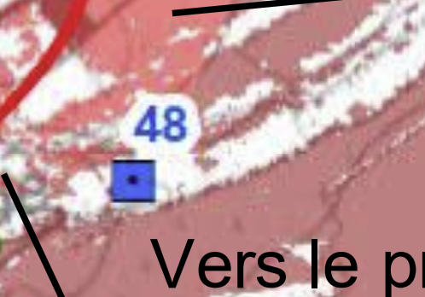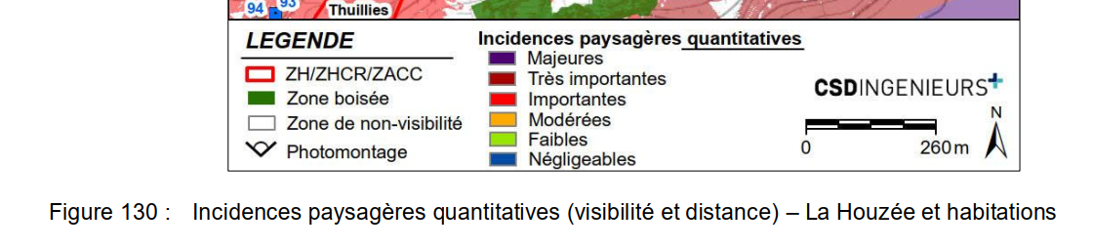

Visibilité

Ce n’est en effet pas moins de 4 éoliennes différentes (la E9, la E2, la E1 et la E11) qui créeront des ombres mouvantes sur l’habitation des requérants 2 et 3, qui est proche ou sur le récepteur 39 (pas de coordonnées connues de ce récepteur 39 dans l’EIE)
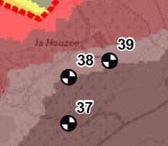
Effet d’ombrage calculé par l’EIE pour le récepteur 39
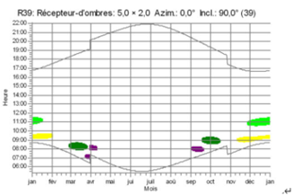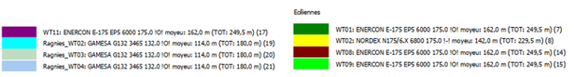
Sans module de contrôle des ombres mouvantes qui met simultanément les 4 éoliennes à l’arrêt, les requérants 2 et 3 sont assurés d’avoir des ombrages huit mois sur douze durant la matinée.
De plus il est important de ne pas tenir compte de la végétation, qui pour l’auteur constitue un très bon obstacle visuel, tant dans leur calcul de perte de rentabilité que dans la programmation des modules. En effet, les mois où l’ombrage se manifeste sont des mois où les feuilles des arbres sont absentes.
Les valeurs d’ombrage reprise dans l’EIE en page 214 sont les suivantes
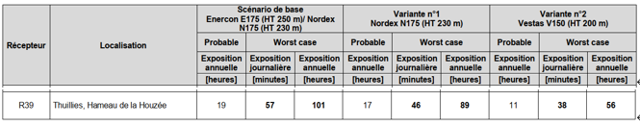
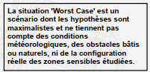

Sur le terrain, la situation se présente ainsi pour l’habitation des requérants 2 et 3.
Il n’y a pas d’obstacle bâti entre les éoliennes et leur habitation.
Certes des arbres font écran entre leur habitation et les 4 éoliennes, mais pour les mois incriminés : janvier, février, mars, avril, (septembre), octobre, novembre, décembre, il n’y a pas de feuilles sur les arbres et ceux-ci ne forment pas un écran visuel.
En outre, les troncs rendent l’ombrage plus pulsatif.
L’habitation est située en contrebas des éoliennes, la pente est douce et le soleil n’y est pas caché en hiver.

Photos de l’habitation vers la plaine |  | Photo de la plaine vers l’habitation
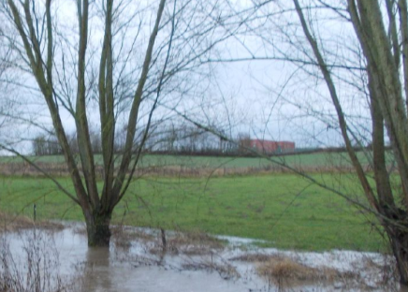 | 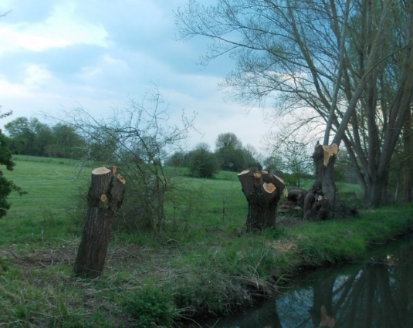 | 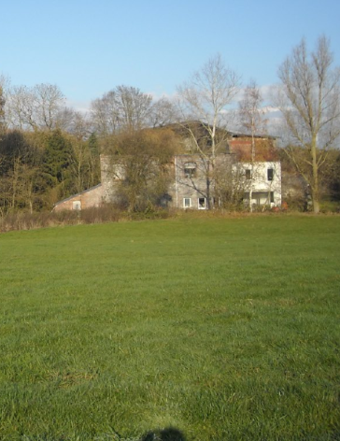

A l’exception des ‘modules shadow ‘proposé par le modèle d’éolienne Vesta, les autres modules shadow sont reliés à une seule et unique éolienne, il n’est pas possible de coupler plusieurs éoliennes.

S’il n’y a pas de couplage des données entre les éoliennes, les requérants subiront des ombrages cumulatifs de 4 x 30min/jour/éolienne. Ce qui est contraire à l’article 10, § 1er de l’AGW 25 février 2021.
Seules les éoliennes Vespa permettent de recevoir les signaux venant d’éoliennes différentes et de les intégrer dans un même module de contrôle.
L’EIE ne préconise cependant pas cette solution qui est seulement décrite en anglais et en petits caractères dans les annexes et concerne des éoliennes d’un type qui n’est pas retenu pour équiper le parc éolien de Florenchamp.

En conclusion : les effets des ombres mouvantes seront générés dès la mise en service des 4 éoliennes et leurs effets cumulatifs ne sont pas intégrables et gérables par un même module de contrôle de telle sorte que l’article 10, § 1er de l’AGW du 25 février 2021 ne peut techniquement être respecté.

Troisième moyen pris de la violation des articles D.62 et D.63 du Code wallon de l’environnement et plus particulièrement le § 2, c) de l’article D.62 en ce qui concerne le facteur « énergie »

En ce que l’article D.62, § 2, c) requiert une évaluation des incidences directes et indirectes du projet éolien à exploiter sur la plaine de Florenchamp, sur le plan du facteur « énergie ».

Alors que le volet injection de l’électricité à produire par les 11 éoliennes projetées sur la plaine de Florenchamp, dans les réseau HT (haute tension), MT (moyenne tension) et BT (basse tension) n’a pas été étudiée.

Développements
La structure probable du réseau dans la région est la suivante d’après nos recherches :
- une ligne haute tension (HT) d’Elia de 220 kV qui transporte de l’électricité nucléaire en provenance de Chooz vers Courcelles et une autre de 150 kV qui transporte de l’électricité en provenance des barrages de l’Eau d’Heure avec une station de transformation qui se situe à Thuillies dans le Hameau de la Houzée ;
- Deux sous-stations ORES à Thuillies et à Thy-le-Château (alimentée via une ligne enterrée de 150 kV) pour repiquage sur le réseau moyenne tension (MT) et basse tension (BT).

La sous-station ORES de Thuillies pour raccordement au réseau de distribution se situe à environ 300 mètres du domicile des requérants 2 et 3.
Cette distance de +/- 300 mètres résulte de 2 mesures convergentes depuis l'habitation Houzée 34 :
- Calculateur : 295,73 m
- Wal-on-map : 306,6 m
Ce qui pose question et n’a pas été étudié dans l’EIE est la capacité réelle et pas seulement théorique du réseau d’absorber par injection de la production d’électricité nécessairement variable et intermittente du futur parc éolien de la plaine de Florenchamp, susceptible de se répercuter sur les réseaux BT, MT et HT d’ORES et d’Elia. En outre, la capacité réelle d’injection doit tenir compte de la charge actuelle du réseau en fonction des flux entrant (de celui qui produit) et sortant (de ceux qui consomment). Et seule la résolution de cette équation permet de garantir la stabilité du réseau et éviter les black-out.
En outre et comme l’injection d’électricité verte est prioritaire par rapport aux productions d’électricité nucléaire, du renouvelable non éolien et fossiles, tout cela devra être géré à Courcelles, là où aboutira aussi la boucle du Hainaut avec l’électricité de l’éolien marin.
Si l’on veut réaliser la transition énergique de l’industrie vers l’électricité décarboné, ce ne sont pas des décisions individuelles de producteur éolien comme Luminus qui suffisent mais il faut une planification publique et un développement de l’éolien terrestre qui s’intègre dans un plan plus global, à ce jour inexistant.
L’EIE a certes calculé la capacité théorique et maximale de production d’électricité du futur parc éolien de Florenchamp mais n’a pas étudié la capacité réelle d’injection de cette production sur le réseau HT et d’absorption par le réseau MT et BT avoisinant.
Et le comble est que l’électricité produit par le parc éolien de Florenchamp et qui arrivera à Courcelles via la ligne HT viendra concurrencer de l’électricité nucléaire et d’origine hydraulique et même de l’éolien marin via la future boucle du Hainaut, de telle sorte que l’électricité verte produite par le futur parc éolien de la plaine de Florenchamp remplacera de l’électricité déjà et complètement décarbonée ! Pire, vu le caractère variable et intermittent de la production de l’éolien terrestre, il faudra nécessairement (re)mettre en production de l’électricité d’origine fossile (avec des centrales au gaz) pour stabiliser les réseaux de transport HT et de distribution MT et BT et ainsi recarboner la production d’électricité.
Et n’oublions pas non plus que le parc éolien de Florenchamp doit pour calculer la capacité d’injection nécessaire être couplé avec les parcs éoliens projetés sur Ragnies-Thuillies et Donstiennes !
En Conclusion : à quoi sert de produire de l’électricité verte si le réseau n’est pas capable de l’absorber sans investissements complémentaires étudiés, programmés et budgétés. L’EIE est dès lors incomplète de telle sorte que la procédure doit être recommencée à zéro après complément d’EIE s’agissant d’un élément fondamental.

V. CONCLUSIONS
PAR CES MOTIFS,

Plaise au Conseil d'État,

ANNULER l'arrêté des fonctionnaires technique et délégué de la Direction extérieure de Charleroi du 27 octobre 2025 (référence PU-01/2025 / 10018725 / BEL011599.01) accordant à LUMINUS SA un permis unique pour la construction et l'exploitation d'un parc éolien de 11 éoliennes sur la plaine de Florinchamp (Thuillies / Ham-sur-Heure-Nalinnes).

CONDAMNER la partie adverse aux dépens, en ce compris l'indemnité de procédure de base.

SIGNATURES

Fait à Thuin, le 8 juin 2026

Pour l’ASBL,
Son Président

Pierre Goblet

Brigitte Mercier Francisco Jalon Tirado

VI. INVENTAIRE DES PIÈCES JOINTES
- Pièce 1 — Procès-verbal du CA de Quiétude des Agaises (QdA) ASBL autorisant l'introduction du recours CE
- Pièce 2 — Arrêté des FD/FT Charleroi du 27/10/2025 (acte attaqué — 149 pages)
- Pièce 3 — Notification aux requérants que la décision prise en première instance est confirmée par dépassement du délai prescrit par l’article 95, §7 du décret du 11 mars 1999
- Pièce 4 — Statuts de Quiétude des Agaises (QdA) ASBL avec désignation statutaire de ses administrateurs

